

**Nombre de alumnos: Yarinet Pereida Montes**

**Nombre del profesor: Ing. Bioq. Beatriz López López.**



**Nombre del trabajo: Mapa conceptual y Super Nota**

**Materia: BIOQUIMICA**

**Grado: 1er. Cuatrimestre.**

**Grupo: “A”**

Pichucalco, Chiapas a 14 de septiembre de 2020.

BIOMOLECULAS PRINCIPALES DEL METABOLISMO

Moléculas Básicas

Son

CcC

Grasas

Degradación

Vitales para la vida

Vitales para la vi

Utiliza como recurso energético para la digestión

Construcción de células y tejidos

Proteínas

Nucleótidos

Compuesta por:

Carbohidratos

Lípidos

ADN Y ARN

Definidos

Aminoácidos

Almacenan energía

Moléculas

Almacenamiento y uso de la información genética

SUPER NOTA

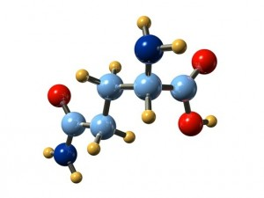FUNCIÓN

+ Participa en todos los procesos biológicos

+ constituye estructuras fundamentales en los seres vivos

AMINOACIDOS

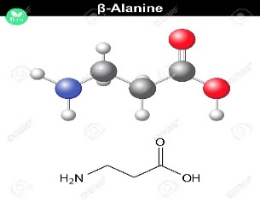PRINCIPALES AMINOACIDOS:

+ Alanina = interviene en el metabolismo de la glucosa



+Arginina= Importante en la producción de hormonas del crecimiento.

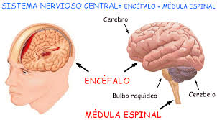

+Asparagina= Procesos del sistema nervioso central.

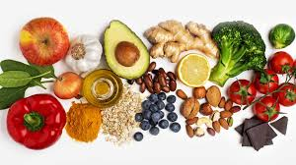

+Acido glutámico= Estimulante del sistema inmunológico

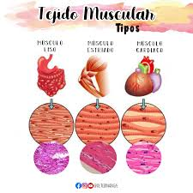

+Isoleucina= Crecimiento y reparación del tejido muscular.